庆祝教师节：田林二中教师节系列活动之三
2010-09-10 作者（来源）：田林二中 郑雅丽
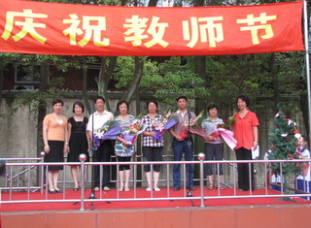
9月10日，田林二中校门口站了整整齐齐的两排学生，教师们一走进校门耳畔边就传来了她们悦耳的节日问候，让老师们倍感温馨；校长书记们也早早站在校门口等候老师们的到来，给每位老师献上一支粉色康乃馨以此表达教师节问候。
接着，全体师生聚集在学校操场，庆祝第二十六届教师节。在庆祝活动上，党支部郭副书记发表了热情洋溢的致词，感谢全体教职工为学校发展所做出的努力，衷心祝愿大家节日快乐，并希望全体教职员工再接再厉，为学校美好的明天做出更大的贡献。在同学们的掌声中，学校获得区工会主席先进奖荣誉的徐美英老师、获得区骏马奖荣誉的童丽老师、获得区新长征突击手荣誉的吴小华老师、获得区育人奖提名荣誉的何玮老师，接受学校表彰。在这个特殊日子里，学校不忘在教育岗位上默默耕耘三十年的教育工作者，也把他们请上台送上鲜花和证书。
在学生代表给老师们送出“祝福语”并挂贴在祝愿树上后，王校长进行了教师节致辞，她代表学校党政工向全体教职员工致以节日的问候，感谢老师们一年来辛勤的工作，同时也对田二教师团队的精神进行了总结阐述，对教师队伍今后的发展提出了更高的要求，希望全体教职工传承和发扬好田二精神，按照温总理提出的要求：充满爱心，忠诚事业，学为人师，行为世范，做一名与时俱进、严谨笃学、献身事业、脚踏实地的田二人。
田二的教师们正实践着“以学生为本”的理念，坚守着“求真务实，奋发向上”的校训，在教书育人中引导着学生明志、扬帆、启航……
